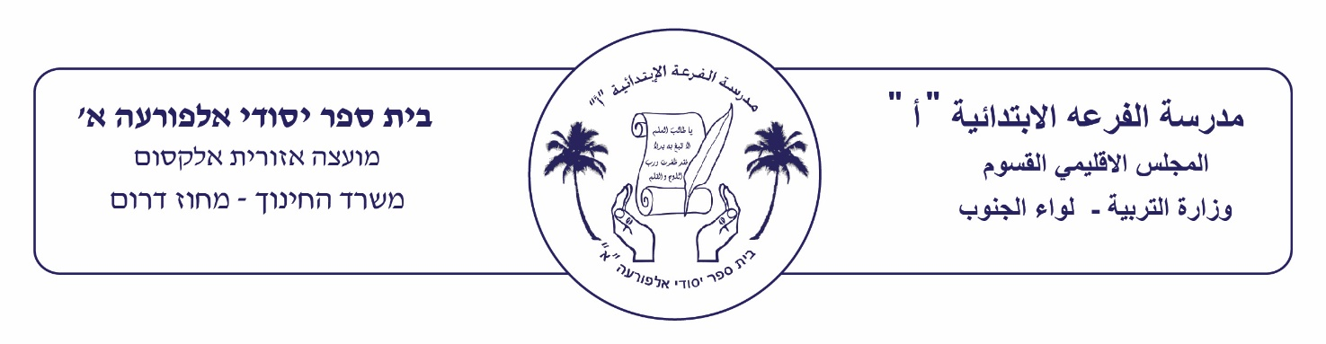

**1.عدد خطوط العرض هو :**

أ – 200 خط ب – 180 خط ج – 90 خط

..........................................................................................

**القسم الثاني :**

1. **ضع إشارة صح أو خطأ بجانب كل جملة :**

أ – دليل الخريطة هو قاموس أو مفتاح للخريطة ـــــــــــــــــــــ

ب – الرموز هي عبارة عن أشكال غير مهمة أو معبرة ــــــــــــــــــــــــ

ت – كل رمز في الخريطة له معنى واحد ـــــــــــــــــــــــــ

ث– تتواجد الرموز في دليل الخريطة ـــــــــــــــــــــــــــ

ج– نستطيع معرفة معنى الرمز من خلال الدليل ـــــــــــــــــ

**............................................................................................**

1. **اكمل الناقص : ( استعن بمخزن الكلمات )**
2. دليل الخريطة هو ــــــــــــــــــــــــــــــــ للخريطة .
3. إلى جانب كل رمز كُتب ــــــــــــــــــــــــــــ الرمز .
4. المعلومات في ــــــــــــــــــــــــــ تظهر على شكل رموز .
5. لكل ــــــــــــــــــــــــــــ معنى واحد فقط في دليل الخريطة .
6. الرموز هي ــــــــــــــــــــــــــــــ التي تظهر في الخريطة .

**معنى \ رمز \ الخريطة \ معلومات \ قاموس**